

**JUZGADO SEGUNDO ADMINISTRATIVO ORAL DEL CIRCUITO DE SINCELEJO**

**SECRETARIA**

**TRASLADO DE EXCEPCIONES**

**De conformidad con el art. 175 Parágrafo 2 del CPACA, se procede a dar traslado de las excepciones propuestas por la parte demandada.**

|  |  |  |  |  |  |  |  |
| --- | --- | --- | --- | --- | --- | --- | --- |
| **N°** | **RADICADO** | **MEDIO DE CONTROL** | **DEMANDANTE** | **DEMANDADO** | **APODERADO DEL DEMANDANTE** | **COMIENZA TÉRMINO** | **FINALIZA TÉRMINO** |
|  | 2018-00187-00 | NYR | SAYDI DEL CARMEN PEREZ PEREZ | NACION – RAMA JUDICIAL – FISCALIA GENERAL DE LA NACION | FABER ESTRADA MARTINEZ | 08-05-19 | 10-05-19 |
|  | 2018-00334-00 | RD | LUIS ANGEL ROMERO TOVAR Y OTROS | MPIO DE SAN PEDRO – SUCRE | ROBERTO VERGARA | 08-05-19 | 10-05-19 |
|  | 2018-00343-00 | NYR | JAIRO LUIS FIGUEROA MORENO | MPIO DE COROZAL – SUCRE | LUIS DAVID ACUÑA GOMEZ | 08-05-19 | 10-05-19 |
|  | 2018-00248-00 | RD | ANGEL SUAREZ GONZALEZ Y OTROS | NACION – MIN. DE DEFENSA NACIONAL – JERCITO NACIONAL – OTROS | ATENOR PEREZ ORTEGA | 08-05-19 | 10-05-19 |
|  | 2017-00270-00 | RD | OSCAR MANUEL MENDEZ BLANCO Y OTROS | NACION – RAMA JUDICIAL – FISCALIA GRAL DE LA NACION – DIRECCION EJECUTIVA DE ADMON JUDICIAL | RAMIRO MOLINA VITOLA | 08-05-19 | 10-05-19 |
|  | 2016-00172-00 | NYR | WILLIAN PATERNINA ROMERO Y OTROS | NACION – MIN. DE AGRICULTURA Y DESARROLLO RURAL – UNIDAD DE RESTITUCION DE TIERRAS | NUMA ORTIZ FERNANDEZ | 08-05-19 | 10-05-19 |
|  | 2018-00385-00 | NYR | MARTHA INES ARROYO PERALTA | NACION – MIN. DE EDUCACION NACIONAL – FOMAG | EVELIN VEGA COMA | 08-05-19 | 10-05-19 |
|  | 2018-00390-00 | NYR | NANCY HOYOS TURCIOS | NACION – MIN. DE EDUCACION NAL – FOMAG | EVELIN VEGA COMA | 08-05-19 | 10-05-19 |
|  | 2018-00379-00 | NYR | SAMUEL JOSE PINEDA PALENCIA | NACION – MIN. DE EDUCACION NAL – FOMAG | EVELIN VEGA COMA | 08-05-19 | 10-05-19 |
|  | 2018-00384-00 | NYR | OSCAR ARRIETA LAZARO | NACION – MIN. DE EDUCACION NAL – FOMAG | EVELIN VEGA COMA | 08-05-19 | 10-05-19 |
|  | 2018-00377-00 | NYR | JORGE CANTERO MERCADO | NACION – MIN. DE EDUCACION NAL – FOMAG | EVELIN VEGA COMA | 08-05-19 | 10-05-19 |
|  | 2018-00382-00 | NYR | ISMAEL MERCADO GAVIRIA | NACION – MIN. DE EDUCACION NAL – FOMAG | EVELIN VEGA COMA | 08-05-19 | 10-05-19 |
|  | 2018-00399-00 | NYR | ALEXANDER SUAREZ MEDINA | NACION – MIN. DE EDUCACION NAL – FOMAG | EVELIN VEGA COMA | 08-05-19 | 10-05-19 |
|  | 2018-00393-00 | NYR | JORGE HERNANDEZ PINTO | NACION – MIN. DE EDUCACION NAL – FOMAG | EVELIN VEGA COMA | 08-05-19 | 10-05-19 |
|  | 2018-00392-00 | NYR | LUIS CARLOS VERGARA BALDOVINO | NACION – MIN. DE EDUCACION NAL FOMAG | EVELIN VEGA COMA | 08-05-19 | 10-05-19 |
|  | 2018-00387-00 | NYR | YOLANDA PAYARES ARRIOLA | NACION – MIN. DE EDUCACION NAL – FOMAG | EVELIN VEGA COMA | 08-05-19 | 10-05-19 |
|  | 2018-00397-00 | NYR | CARMELO GOMEZ RODRIGUEZ | NACION – MIN. DE EDUCACION NAL – FOMAG | EVELIN VEGA COMA | 08-05-19 | 10-05-19 |
|  | 2018-00374-00 | NYR | DAVID COLON OTERO | NACION – MIN. DE DEFENSA NACIONAL – ARMADA NACIONAL | MANUEL VELASQUEZ REALES | 08-05-19 | 10-05-19 |
|  | 2018-00380-00 | NYR | POLINIA URIBE DE SANCHEZ | NACION – MIN. DE EDUCACION NAL – FOMAG | EVELIN VEGA COMA | 08-05-19 | 10-05-19 |
|  | 2018-00375-00 | NYR | RUBERTH ARROYO PATERNINA | DPTO DE SUCRE | HUGO CONTRERAS PACHECO | 08-05-19 | 10-05-19 |
|  | 2018-00398-00 | NYR | LEIDA PEREZ VERGARA | NACION – MIN. DE EDUCACION NAL – FOMAG | EVELIN VEGA COMA | 08-05-19 | 10-05-19 |
|  | 2018-00395-00 | NYR | IVAN DARIO HERRERA RUIZ | NACION – MIN. DE EDUCACION NAL – FOMAG | EVELIN VEGA COMA | 08-05-19 | 10-05-19 |
|  | 2018-00381-00 | NYR | EDILMA JARABA MUÑOZ | NACION – MIN. DE EDUCACION NAL – FOMAG | EVELIN VEGA COMA | 08-05-19 | 10-05-19 |
|  | 2018-00249-00 | NYR | LUIS EDUARDO BARRAGAN GARCES | NACION – MIN. DE DEFENSA NACIONAL – POL. NACIONAL | ORLANDO SANIAGO CELIN | 08-05-19 | 10-05-19 |
|  | 2018-00216-00 | NYR | ELECTRICARIBE S.A E.S.P | SUPER SERVICIOS PUBLICOS DOMICILIARIOS | WALTER HERNANDEZ GACHAM | 08-05-19 | 10-05-19 |

**Se fija en cartelera del Juzgado y en la página de la rama judicial del Juzgado, hoy ocho (08) de Mayo de dos mil diecinueve (2019) por el término de un (1) día.**

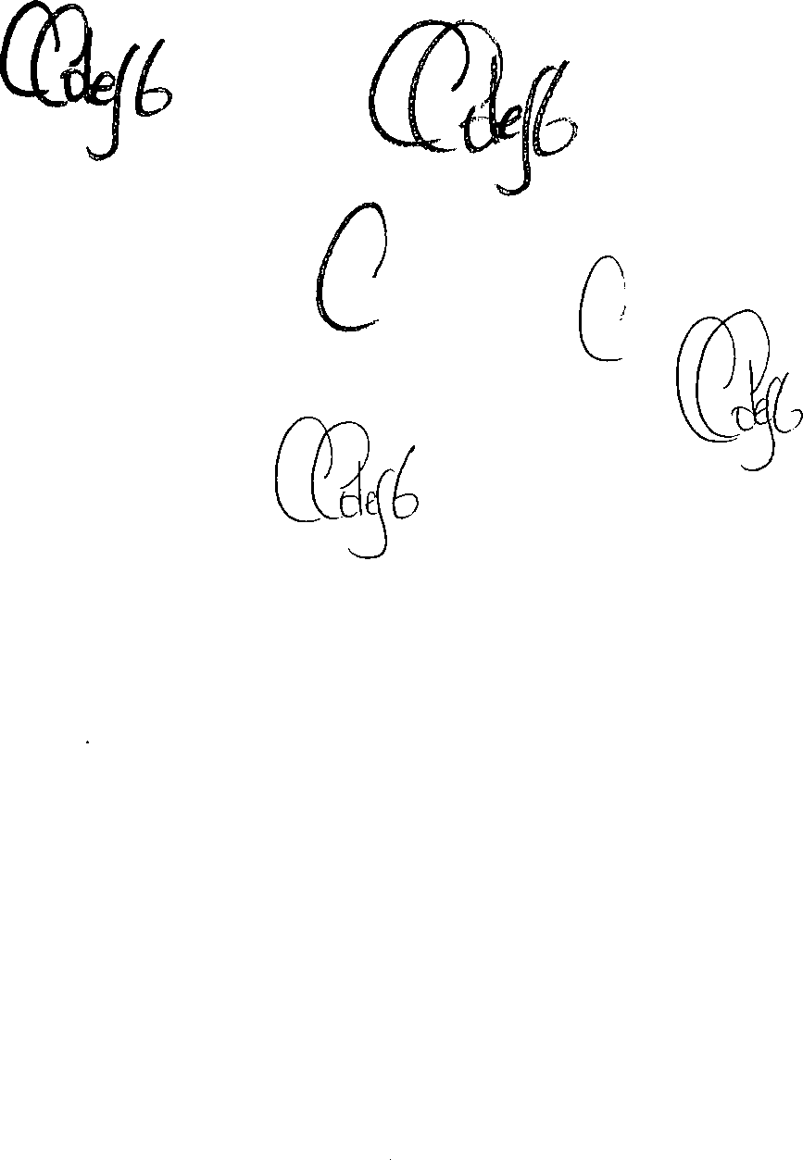

**CESAR COLEY GALVAN.**

SECRETARIO